Universidad Tecnológica de Pereira

**Informe I: Vistas de Aplicativo Local**

Presentado (a): Ángel Augusto Agudelo

Presentado (por): Edwin Alexander Enciso

Jeisson Castiblanco Carrera

Andrés Felipe Morales

Pereira, Risaralda

09 de marzo de 2020

**Índice**

Introducción ……………………………………………………………………………………………… 3

¿Qué se ha hecho? ……………………………………………………………………………………………… 4

¿Qué hace falta? ……………………………………………………………………………………………… 9

Enlaces de referencia ……………………………………………………………………………………………… 9

**Anexos**

Anexo 1 ……………………………………………………………………………………………… 3

Anexo 2 ……………………………………………………………………………………………… 4

Anexo 3 ……………………………………………………………………………………………… 5

Anexo 4 ……………………………………………………………………………………………… 6

Anexo 5 ……………………………………………………………………………………………… 7

Anexo 6 ……………………………………………………………………………………………… 8

Anexo 7 ……………………………………………………………………………………………… 8

**Introducción**

Desde el planteamiento del proyecto se da origen en su planeación un calendario o cronograma [véase imagen 1], donde se muestra el seguimiento de lo que se realizara a lo largo del semestre, en este se encuentra contemplado las diferentes partes en que se compone y cuáles serán los entregables del mismo.

De acuerdo al cronograma hasta la fecha de redacción de este documento, nos ubicamos en la “Semana 6”, en este podemos constatar que hemos cumplido con objetivos importantes tales como el “Levantamiento de Requerimientos” y el hito “**Primera Entrega**”.

La Primera entrega hito perteneciente a la semana 4 se dio revisión al avance del proyecto, presentando dos documentos esenciales (Levantamiento de Requerimientos y Planeación).

Ahora en este presente documento se relatará que se ha hecho a partir de esta entrega y que se debe esperar en la próxima denominada “**Segunda Entrega**”.

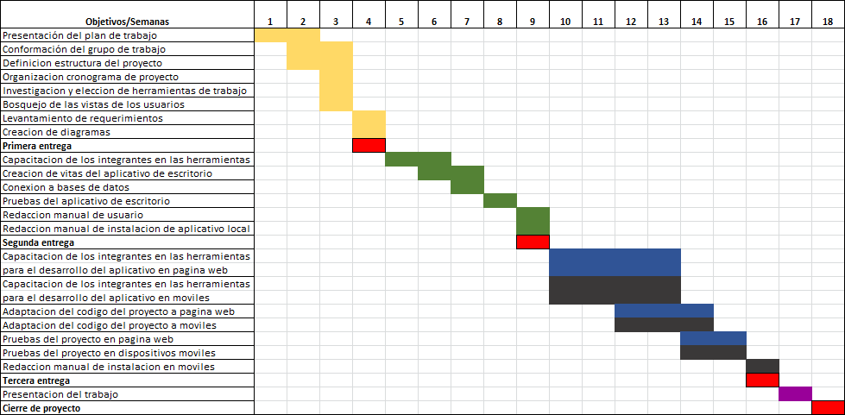

[Anexo 1] Cronograma de Actividades

**¿Qué se ha hecho?**

Sumidos en la totalidad del proyecto y habiendo realizado la primera entrega nos queda que a la fecha debemos cumplir con las actividades “Capacitación de los integrantes en las herramientas” y “Creación de vistas del aplicativo de escritorio”, basados en las reuniones programadas se define que la aplicación de escritorio se desarrollará en el lenguaje Java, que debe incluir inicialmente un login conectado a una base de datos donde se enviará la información contenida en las vistas.

Login: El login será el acercamiento inicial a los diferentes usuarios que interactúan en el proyecto, este se requiere para validar y categorizar a las diferentes personas que ingresan al aplicativo.

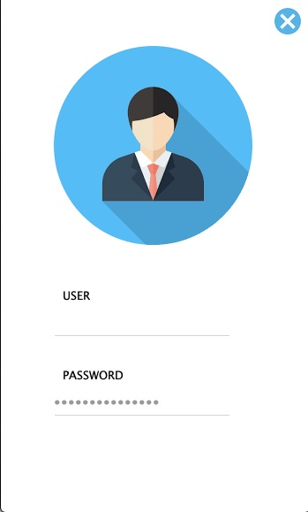

[Anexo 2] Vista del login

Al ser una aplicación de escritorio dirigida exclusivamente a la empresa, está aún no cuenta con el registro de los clientes, pues estos se deberán registrar desde página web o aplicativo móvil.

También se habla a la vez de que el proyecto en la aplicación de escritorio contará con 3 roles:

Administrador TI: Este rol podrá crear y eliminar los distintos usuarios, también puede acceder a los demás módulos, este rol está dedicado para un administrador de software que dará soporte y tendrá el control total en caso de que se necesite solucionar problemas o añadir nuevas funcionalidades.

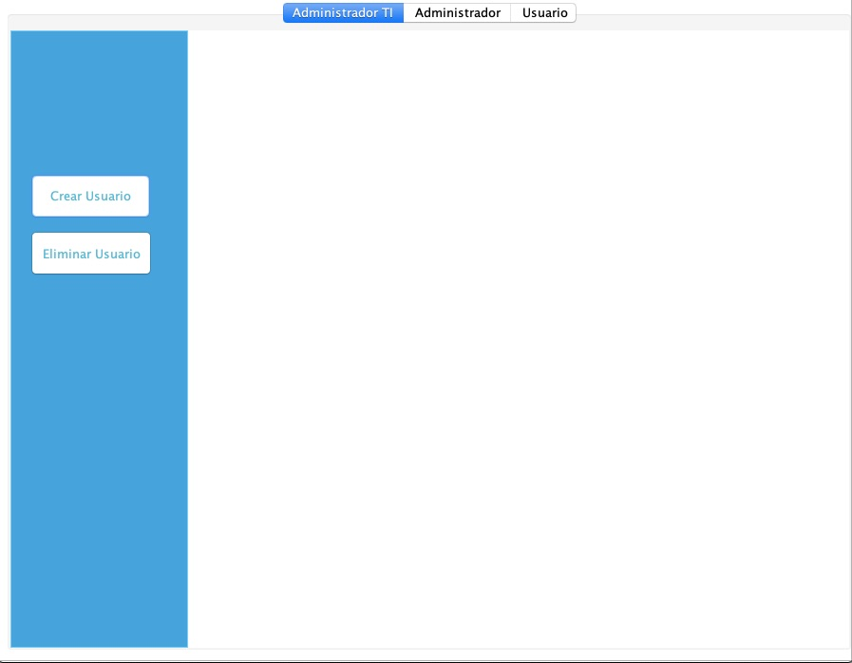

[Anexo 3] Vista de Administrador TI

Administrador: Rol dirigido al encargado y responsable dentro de la empresa de administrar el aplicativo, tiene acceso a la creación de Usuarios mejor entendidos dentro de la empresa como empleados, también cuenta con un Dashboard que le mostrara las métricas de las visitas y los informes que se generen.

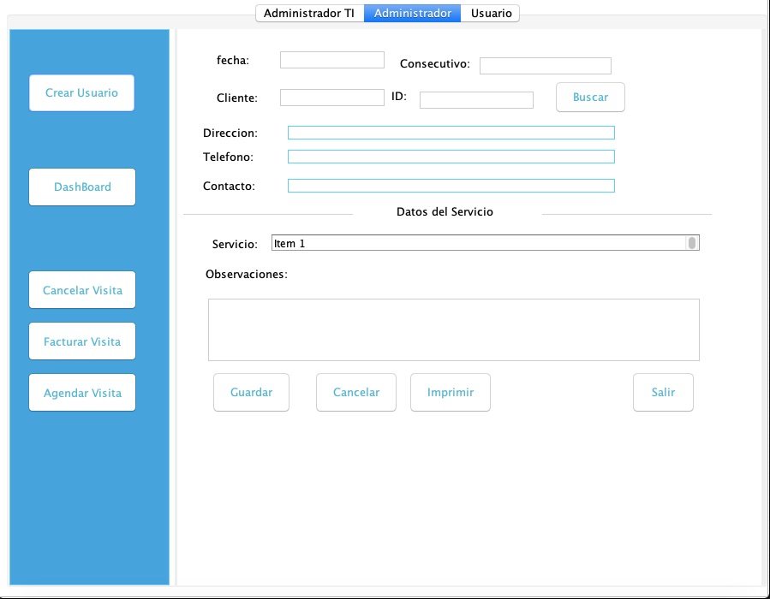

[Anexo 4] Vista Administrador

Usuario: Rol dedicado a los empleados de la empresa que se dedican a hacer las visitas y prestar los servicios de fumigación, cuenta con 3 opciones interactivas (Agendar Visita, Cancelar Visita, Facturar Visita), las opciones Agendar Visita y Cancelar Visita contienen los mismos ítems, para poder cancelar una visita esta primero debe agendarse con una fecha y un numero de consecutivo con el cual se podrá identificar más adelante.

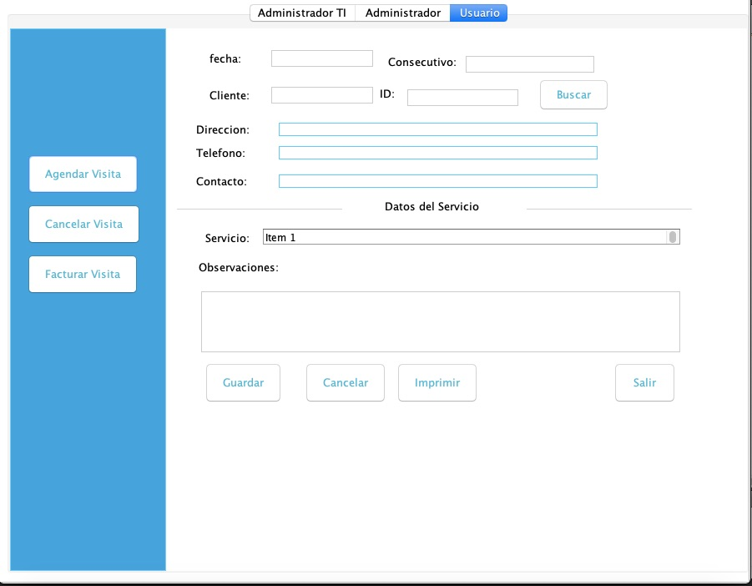

[Anexo 5] Vista de Usuario (Agendar Visita)

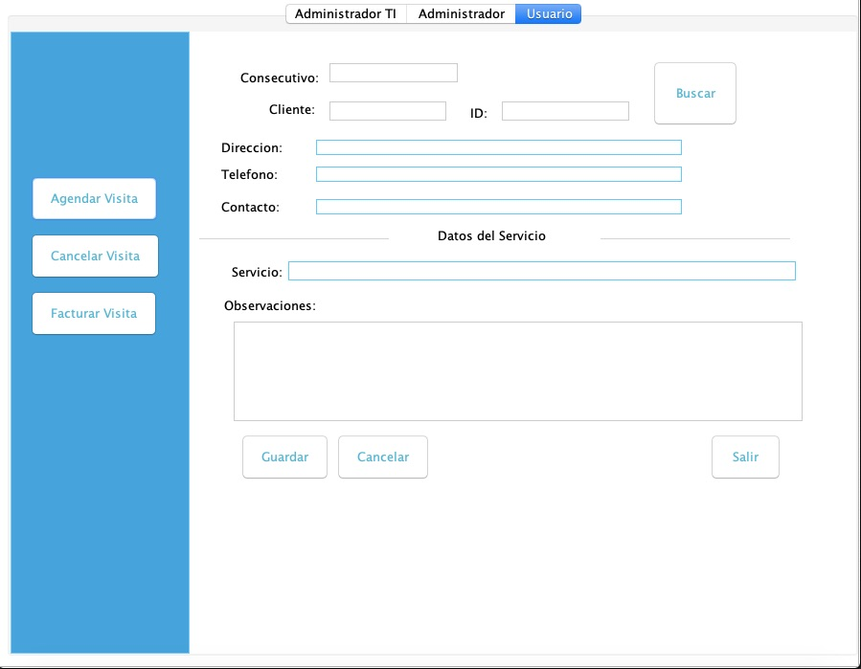

[Anexo 6] Vista de Usuario (Cancelar Visita)

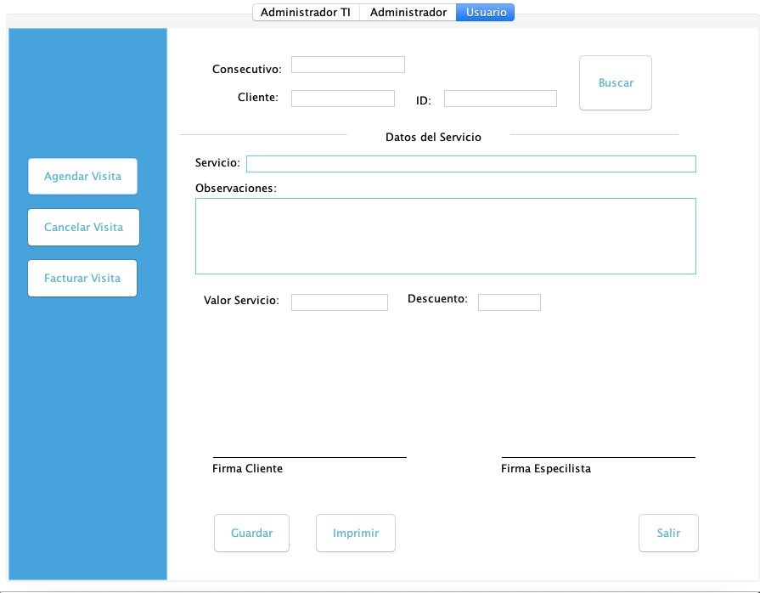

[Anexo 7] Vista Usuario (Facturar Visita)

**¿Qué hace falta?**

Para seguir con el correcto desarrollo del proyecto según nuestro cronograma y antes de la segunda entrega se debe terminar la funcionalidad completa del aplicativo de escritorio, para ello requerimos terminar las vistas con su funcionalidad de botones y labels, también se debe desarrollar la Base de Datos que contendrá la información y deberá trabajar paralelamente con la aplicación, una vez desarrollada la funcionalidad sigue la realización de pruebas y corrección de errores, por ultimo según los entregables del cronograma se debe redactar el manual del usuario y el manual de instalación del aplicativo local.

**Enlaces de Referencia**

Enlace a las vistas y código: <https://github.com/Edwin-En/Laboratorio-de-Software/tree/master/Vistas%20de%20Aplicacion%20Escritorio>

Enlace a las actas: <https://github.com/Edwin-En/Laboratorio-de-Software/tree/master/Actas>